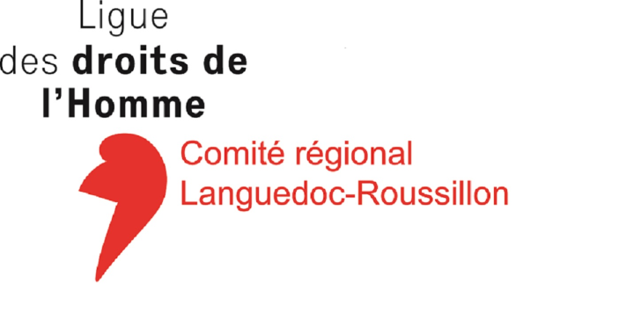
Le 4 Janvier 2016
et Midi-Pyrénées

A Madame la Présidente du Conseil Régional,
Midi-Pyrénées et Languedoc-Roussillon
22 Boulevard Maréchal Juin
31 406 TOULOUSE Cedex 9

Madame,

Les Comités régionaux Languedoc Roussillon et Midi Pyrénées de la Ligue des droits de l'Homme se réjouissent du sursaut de mobilisation qui s'est manifesté au second tour des élections régionales, le 13 décembre dernier, en soulignant que ce sursaut a permis de contenir la poussée des listes FN qui s'était manifestée au premier tour, particulièrement inquiétante dans quatre départements du Languedoc Roussillon.
Pour autant force est de constater que, dans la nouvelle assemblée régionale, le groupe des élu-e-s d'extrême droite aura un poids conséquent en nombre et que préparant l'élection suivante, il cherchera à multiplier ses lieux d'ancrage sur le territoire.
Nous souhaitons alors attirer votre attention sur le point suivant : parmi les premiers actes politiques que la nouvelle assemblée aura à assumer, il y aura, dans les jours à venir, l'élection de ses représentant-e-s dans les différentes instances où le Conseil régional a des sièges.
Nous vous demandons instamment d'écarter l'éventualité que des élu-e-s d'extrême droite puissent représenter le Conseil régional dans l'une de ces instances, particulièrement dans les Conseils d'Administration des Lycées et des Universités.
Dans l’attente d’une suite favorable, recevez Madame la Présidente, nos salutations distinguées.

La Déléguée Régionale Languedoc-Roussillon, Le Délégué Régional Midi-Pyrénées,

Anne Gaudron Jean Claude Pilet

Contacts : Jean Claude PILET, 203 chemin des Capeliers 31470 Fonsorbes, 06 30 60 17 29
Anne Gaudron : ldh66@laposte.net

